Einrichten von KLIFD auf einem PC oder Laptop für eine/n neue/n Berater/in
Es wird von einer vorhandenen KLIFD-Umgebung gemäß der folgenden Beschreibung ausgegangen, mit den Datenbanken auf einem Server und Arbeitsstationen (PC oder Laptop) für jede/n Berater/in.

Gliederung

1. Allgemeine Beschreibung der Struktur einer KLIFD-Umgebung 1

2. Vorbereitung für die Installation 2

3. Einrichtung des PC/Laptop 3

1. Allgemeine Beschreibung der Struktur einer KLIFD-Umgebung
KLIFD ist konzipiert als Einzelplatz-Anwendung auf einem PC oder Laptop mit den Daten in Access-Datenbanken auf einem Server. Falls ein Laptop im Außendienst genutzt wird, werden dort die Datenbanken zusätzlich lokal gespeichert. Die Daten werden dann zwischen der lokalen und der Server-Datenbanken synchronisiert. Dazu dienen die Datenbanken „KLIFD24_xxImpExp.MDB“ (xx für die Dienstnummer) bzw. „Berater_24ImpExp.MDB“.
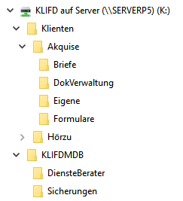
Die Datenbank „KLIFD24_XXExpIntAmt.MDB“ wird für den Export von Daten zum Integrationsamt benötigt. Auf einem Laptop muss die entsprechende Datenbank zwar auch vorhanden sein, es werden jedoch keine Daten gespeichert und der Export ist nicht möglich.

Für die Datenbanken wird standardmäßig ein Ordner „KLIFDMDB“ mit zwei Unterordnern „DiensteBerater“ und „Sicherungen“ angelegt. Im Ordner „DiensteBerater“ werden drei Datenbanken „Dienste24.MDB“, „Berater24.MDB“ und „Landkreise24.MDB“ gespeichert. Diese werden vom Integrationsamt erstellt und bei Bedarf aktualisiert. Sie müssen beim Starten von KLIFD vorhanden sein.

Auf dem Server sind in der Regel auch die von KLIFD erzeugten und gespeicherten Dokumente abgelegt. Empfohlen wird dazu eine Struktur mit einem Ordner „Klienten“ und Unterordner für jede/n Berater/in. In diesen Berater-Ordnern sind die von KLIFD vorgegebenen Ordner „Briefe“, „Dokumentverwaltung“, „Eigene Dokumente“ und „Formulare“ enthalten. Die Bezeichnungen können abweichen (siehe Abbildung für Beraterin Akquise).

2. Vorbereitung für die Einrichtung des PC/Laptop für eine/n neue/n Berater/in
Die folgenden beispielhaften Schritte gehen davon aus, dass es einen PC/Laptop mit funktionierender KLIFD-Umgebung gemäß obiger Beschreibung für eine Beraterin Michaela Praxis gibt. Dieser PC/Laptop soll nun für eine neue Beraterin Susanne Sonnenschein eingerichtet werden.

Dazu sind zwei Schritte der Vorbereitung erforderlich:
- das Integrationsamt liefert eine Datenbank (Berater24.MDB), in der die neue Beraterin angelegt wurde. Am IFD muss von der berechtigten Person der Befehl „Datenbank/Berater importieren“ ausgeführt werden.

Das führt dazu, dass die neue Beraterin in der Startauswahl angezeigt wird:

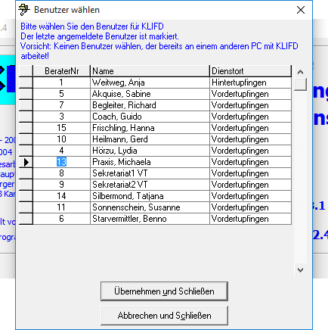

- Die von KLIFD verwendeten Ordner zum Speichern von Dokumenten werden auf dem Server angelegt, wie in der Abbildung gezeigt.

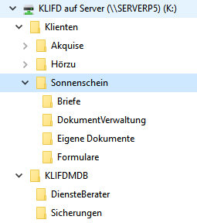

3. Einrichtung des PC/Laptop
Es erfolgt die Anmeldung in KLIFD unter der „alten“ Beraterin Michaela Praxis.

Im Menü Extras wird der Befehl „Neuer Benutzer übernimmt PC“ aufgerufen:

Es erscheint der folgende Hinweis:

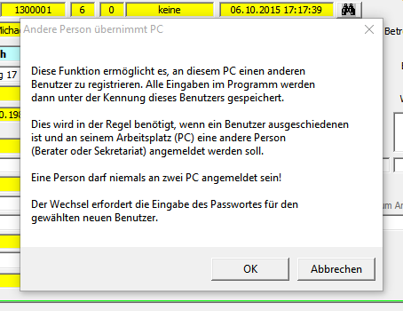

Nach Bestätigung durch „OK“ erscheint das Anmeldefenster von KLIFD, in dem die neue Beraterin ausgewählt wird:
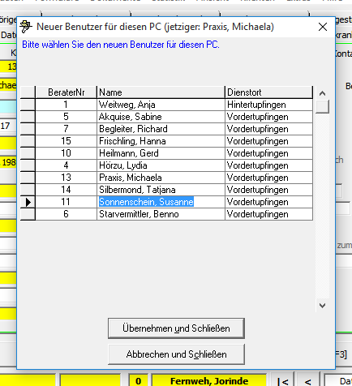

Nach „Übernehmen und Schließen“ muss die folgende Kontrollmeldung mit „Ja“ bestätigt werden

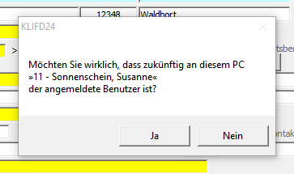

Danach muss ein Passwort eingegeben und bestätigt werden.
Es folgen dann mehrere Feinster mit Hinweisen auf fehlende oder falsch eingestellte Ordner, wie im folgenden Beispiel:

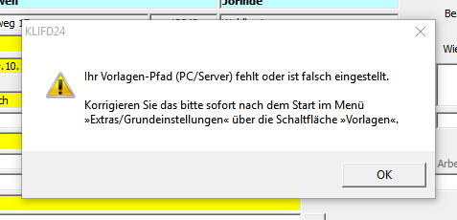

Danach erscheint die Startauswahl, die noch keine Einträge enthält:

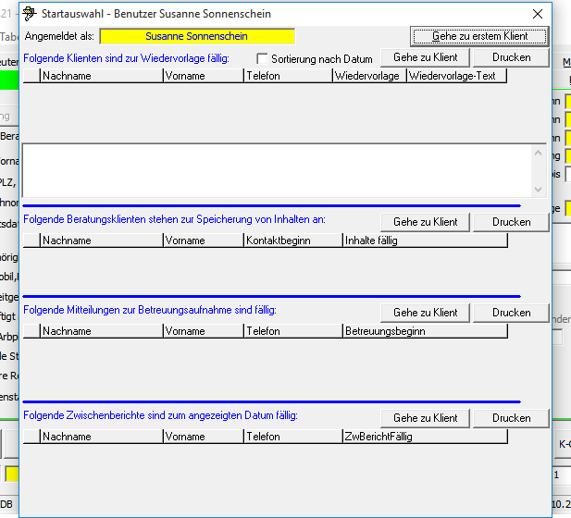

Und dann das Hauptfenster, ebenfalls noch „leer“, da es noch keine Klienten für Susanne Sonnenschein gibt:
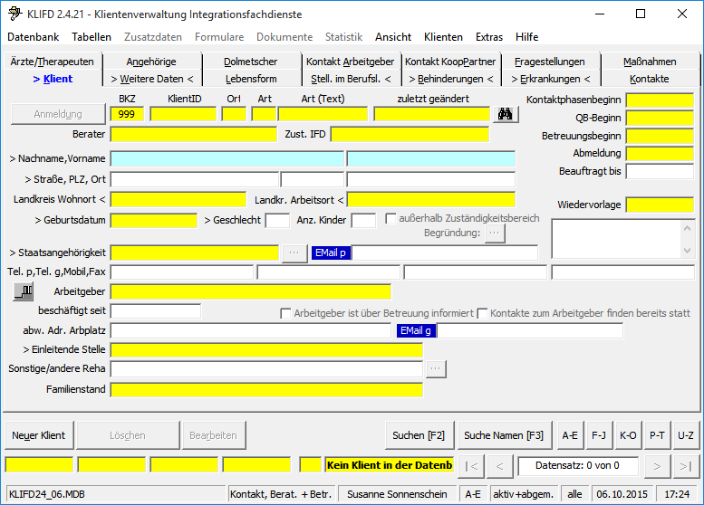

Über Extras/Grundeinstellungen kann man dann die falschen oder fehlenden Pfade einstellen:

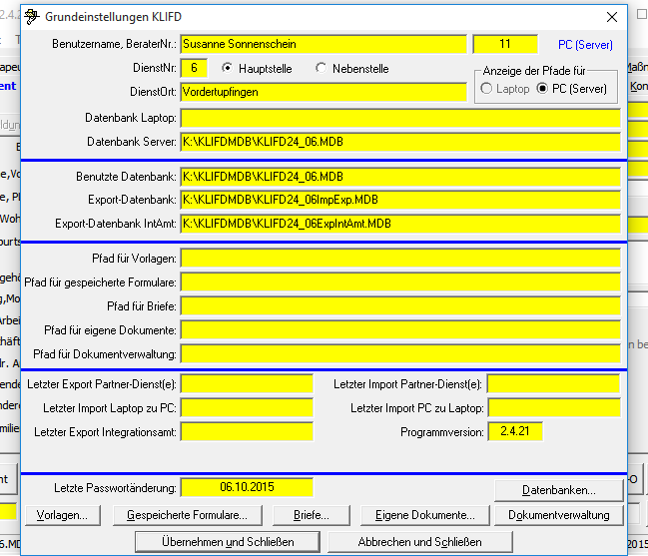
Hier zum Beispiel die Vorlagen, die immer lokal in diesem voreingestellten Ordner bleiben sollten:

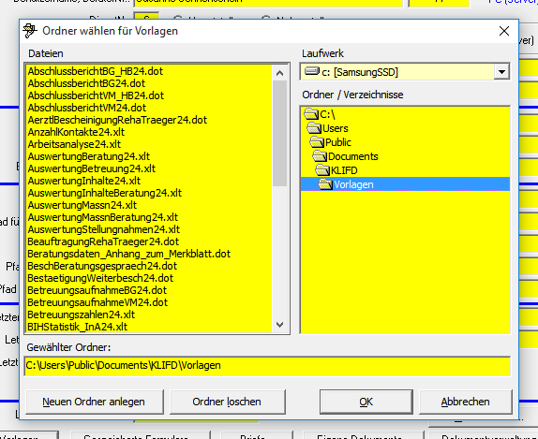

Die anderen Ordner (hier als Beispiel der Ordner für „Gespeicherte Formulare“ befinden sich auf dem Server unter „Klienten\Sonnenschein“ und werden dort ausgewählt:

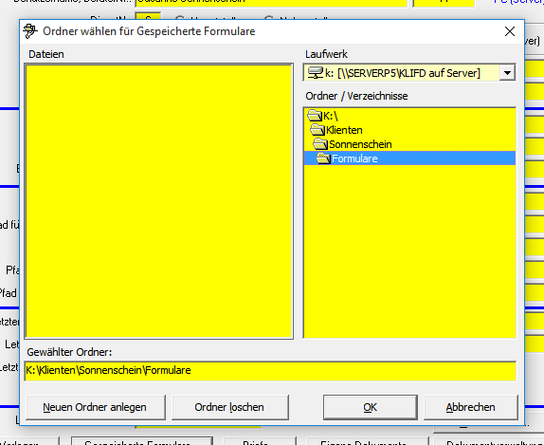
Nach Auswahl aller Ordner sieht das Fenster „Grundeinstellungen“ folgendermaßen aus:

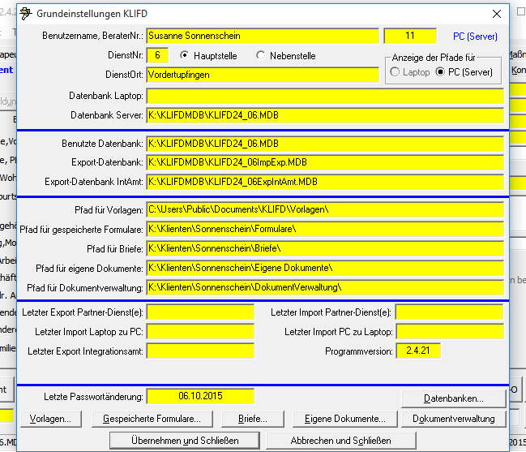

Alle Pfade sind korrekt eingestellt. Nach „Übernehmen und Schließen“ werden sie in der Datenbank gespeichert.

KLIFD kann nun von der neuen Beraterin genutzt werden.

Falls Susanne Sonnenschein an einem Laptop angemeldet wurde und diesen auch im Außendienst nutzen möchte, sind weitere Anpassungen notwendig. Diese sind beschrieben im Dokument „Anleitung_KLIFD-Installation_Neuer PC oder Laptop.doc“ unter dem Punk 5 ab Seite 15.

Dr. Walter Fingerhut

